« Правила пожарной безопасности»
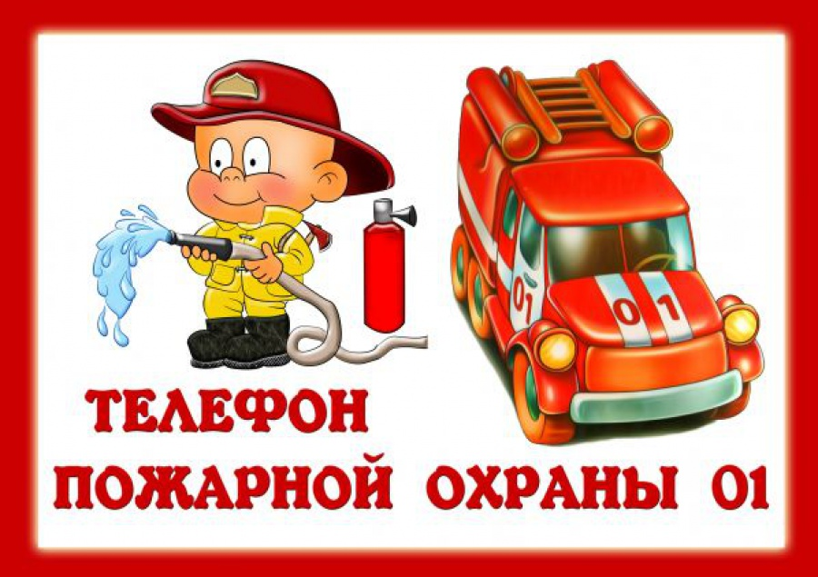

УВАЖАЕМЫЕ РОДИТЕЛИ!
В целях вашей безопасности и безопасности ваших детей, как можно чаще беседуйте с малышами о том, как себя вести в чрезвычайных ситуациях.
Но главное: избегайте потенциальную опасность, например, опасность ПОЖАРА!
Не забывайте с детьми повторять правила пожарной безопасности!

Вопросы, на которые каждый ребёнок должен знать ответы:

1. Что нужно знать, если возник пожар в квартире?
2. Можно ли играть со спичками и зажигалками?
3. Чем можно тушить пожар?
4. Можно ли самостоятельно пользоваться розеткой?
5. Знать номер пожарной службы? (01)
6. Главное правило при любой опасности (не поддаваться панике)
7. Можно ли без взрослых пользоваться свечами?
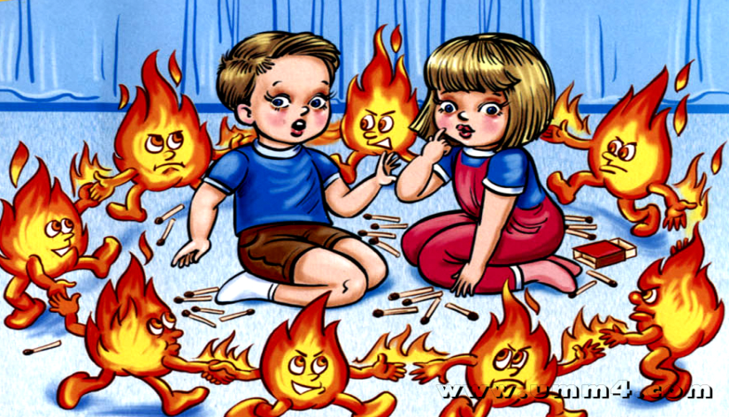
8. Можно ли трогать приборы мокрыми руками?

В СЛУЧАЕ ВОЗНИКНОВЕНИЯ ПОЖАРА,
ЕСЛИ ВЗРОСЛЫХ НЕТ ДОМА,
ДЕТИ ДОЛЖНЫ ДЕЙСТВОВАТЬ СЛЕДУЮЩИМ ОБРАЗОМ:
1. Если огонь небольшой можно попробовать сразу же затушить его, набросив на него плотную ткань, одеяло или вылить кастрюлю воды.

2. Если огонь сразу не погас, немедленно убегайте из дома в безопасное место. И только после этого позвоните в пожарную охрану или попросите об этом соседей.

3. Если не можете убежать из горящей квартиры, сразу же позвоните, сообщите пожарным точный адрес и номер своей квартиры.
После этого зовите из окна на помощь соседей или прохожих.

4. При пожаре дым гораздо опаснее огня.
Если чувствуете, что задыхаетесь, опуститесь на корточки или подвигайтесь к выходу ползком: внизу дыма меньше.

5. Нельзя прятаться в ванну, под шкаф, нужно выбежать из квартиры

6. При пожаре никогда не садитесь в лифт.
Он может отключиться, и вы задохнётесь.

7. Ожидая приезда пожарных, не теряйте головы и не выпрыгивайте из окна.

8. Когда приедут пожарные, во всём их слушайтесь и не бойтесь. Они лучше знают, как вас спасти.

Ответственность родителей за оставление детей без присмотра.
Российское законодательство

За последние годы в России увеличилось количество несчастных случаев с участием детей, которых родители оставляли одних на улице или дома. Кроме того, на совести беспечных родителей случаи, когда дети страдали и даже погибали от рук маньяков и насильников.

Статья 156 УК РФ предусматривает ответственность за неисполнение обязанностей по воспитанию ребенка, "если это деяние соединено с жестоким обращением с несовершеннолетним". Жестокое обращение может выражаться в непредставлении питания, запирании в помещении одного на долгое время, систематическом унижении достоинства ребенка, издевательствах, нанесении побоев; оно наказывается штрафом в размере до сорока тысяч рублей или в размере заработной платы или иного дохода осужденного за период до трех месяцев; либо лишением права занимать определенные должности или заниматься определенной деятельностью на срок до трех лет; либо обязательными работами на срок до ста восьмидесяти часов; либо исправительными работами на срок до одного года; либо ограничением свободы на срок до трех лет.
Несмотря на то, что эта статья в принципе подходит для наказания беспечных родителей, на практике она почти не действует. Юристы говорят, что на скамье подсудимых практически никогда не оказываются родители, оставившие малыша без присмотра на детской площадке.
Согласно статье 125 УК РФ ("Оставление в опасности"), заведомое оставление без помощи лица, находящегося в опасном для жизни или здоровья состоянии и лишенного возможности принять меры к самосохранению по малолетству, старости, болезни или вследствие своей беспомощности, в случаях, если виновный имел возможность оказать помощь этому лицу и был обязан иметь о нем заботу либо сам поставил его в опасное для жизни или здоровья состояние, - наказывается штрафом в размере до 80 тысяч рублей или в размере заработной платы или иного дохода осужденного за период до шести месяцев; либо обязательными работами на срок от ста двадцати до ста восьмидесяти часов; либо исправительными работами на срок до одного года; либо арестом на срок до трех месяцев; либо лишением свободы на срок до одного года.

